パブリックアート・フォーラム
〒150-0001東京都渋谷区神宮前5-2-8
5-2-8 Jingumae Shibuya-ku Tokyo 150-0001
Tel.03-3407-9132 Fax.03-3407-5247
e-ml:sugi-p@publicart.co.jp http://www.publicart.co.jp

地域美産研究・探訪会
第31回特別企画催事

平成17年（2005）12月8日（水）
パブリックアート研究所図書室

『 米国の環境美学研究家、
バーバラ・サンドリッセ女史を迎えて
フリートーク＋ランチ会 』

第31回催事は、社や鳥居、桜や稲田等、日本の自然が織りなす日本ならでは環境美産たちの研究家バーバラ・サンドリッセさんが、一年ぶりに東京に立寄る機会を活かす特別催事です

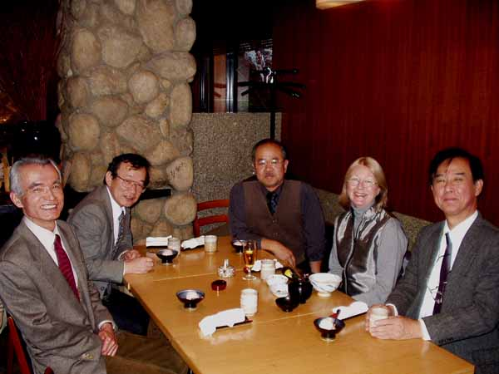

10:30～12：50 Free-Talk会, パブリックアート研究所図書室
13：00-14：00 Happy Lunch会、魚レストラン「やんも」

バーバラ・サンドリッセ （BARBARA SANDRISSER）,略歴
環境美学研究家。絵画、版画制作、芸術論、建築分野の専門家養成過程
教育終了。ニューヨーク市でオフィス建築や前庭デザインの仕事に従事しな
がら、日本の自然が造る環境造形美に魅了されて度々来日、それらを各地
で観察研究し、結果を環境美学として論述しつつ母国のオフィス・前庭デザ
インへの応用提者として活動。米国・欧州・日本、同分野の著述・講話多数。

Public Art Forum 地域美産研究・探訪会 第4年度の催事予定

平成１７年（2005）12月7日現在

平成17年（2005） （茶色は終了）
4月20日（水）1-1‥第22回催事（研究会）：「鎌倉美産Ⅱ、研究会」岡林 馨、PA研究所
4月23日（土）1-2‥第22回催事（探訪会）：「鎌倉美産Ⅱ、探訪会」岡林 馨、鎌倉市
5月25日（水）2-1‥第23回催事（研究会）：「京都美産Ⅰ、町屋研究会」杉村荘吉、PA研究所
5月29日（日）2-2‥第23回催事（探訪会）：「京都美産Ⅰ、町屋探訪会」杉村荘吉、橋本 完、京都市
6月15日（水）3-1‥第24回催事（研究会）：「横浜の美産Ⅳ、中華街研究会」藤嶋俊会、PA研究所
6月18日（土）3-2‥第24回催事（探訪会）：「横浜の美産Ⅳ、中華街探訪会」藤嶋俊会、横浜市
7月23日（土）4-1‥第25回催事（研究会）： 午前、「鳥居美産会Ⅰ、研究会」杉村荘吉、PA研究所
4-2‥第25回催事（探訪会）： 午後、「鳥居美産会Ⅰ、探訪会」杉村荘吉、東京都区内
8月27日（土）5‥‥第26回催事（特別催事）：午後、「納涼交歓パーティー」江田一夫、ＮＨＫ青山荘
9月17日（土）6‥‥第27回催事（探訪会）：「さいたまの美産Ⅱ、探訪会」伊豆井秀一、埼玉県
10月 1日（土）7‥‥第28回催事（見学会）：「国営昭和記念公園特別見学会」高橋良孝、山野辺信治
11月16日（水）8-1‥第29回催事（研究会）：「鎌倉美産Ⅲ、研究会」岡林 馨、 PA研究所
11月19日（土）8-2‥第29回催事（探訪会）：「鎌倉美産Ⅲ、探訪会」岡林 馨、鎌倉市
12月8日（木）第31回特別催事：「バーバラ・サンドリッセ女史を囲むフリートーク＋ランチ会」PA研究所

12月14日（水）9-1‥第30回催事（研究会）：「神田神保町、昔懐かしい美産研究会」藤嶋俊会、PA研究所
12月17日（土）9-2‥第30回催事（探訪会）：「神田神保町、昔懐かしい探訪会と忘年会」藤嶋俊会、神田

平成18年（2006）
2月18日（土）第32回催事：仮称「第4年度の地域美産会活動紹介＋年度末会員大交歓パーティ」
3月15日（水）12-1‥第33回催事（研究会）：「さいたまの美産Ⅲ、研究会」伊豆井秀一、PA研究所
3月18日（土）12-2‥第33回催事（探訪会）：「さいたまの美産Ⅲ、探訪会」伊豆井秀一、埼玉県下

＊ご注意：上記は予定ですので、都合により期日と内容が変る場合があります。

